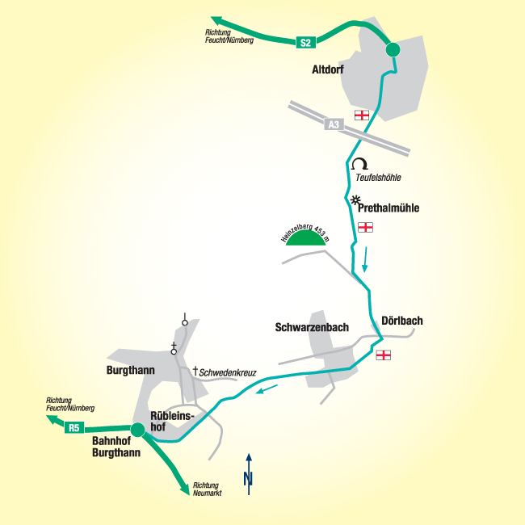
Die Wanderstrecke:

Die Bilder können vor dem Ausdrucken vergrößert werden durch „Anklicken mit der rechten Maustaste und Ziehen der Eckpunkte“.

